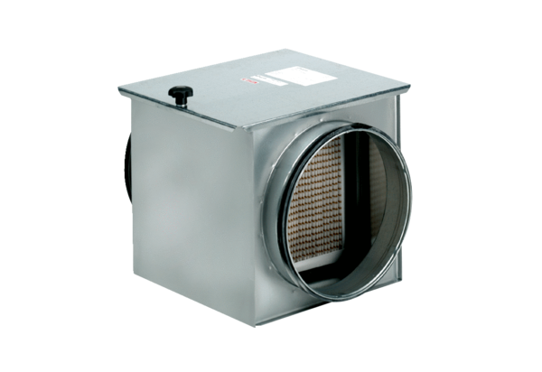Filtre à air TFE 16-7Unité de conditionnement : 1 pièceGamme: C
Numéro de référence : 0149.0052Fabricant : MAICO

